Описание перевала, пройденного группой Хоборова С. В. в походе по Западному Саяну в период с 8. 08 по 24. 08. 2015 года.

1. Название горного района и подрайона - Северо-восточная часть Западного Саяна, Араданский хребет, Перевал неожиданный.
2. Высота перевала - согласно перечня, рассмотренного и одобренного туристско-спортивной маршрутно-квалификационной комиссией Красноярской краевой федерации спортивного туризма 25. 03. 2013 года, составляет 1900 метров.
3. Категория трудности – перевал «Неожиданный 1Б».
4. Соединяет долину трёх безымянных озёр (образованную центральной частью Араданского хребта и северо-восточным отрогом центральной части), которые являются истоком четвёртого левого притока реки Малый Казыр-Суг с верховьем цирка третьего левого притока реки Малый Казыр-Суг.
5. Ориентация перевальных склонов: подъём - юго-юго-запад, спуск – юг.
6. Начальная точка – левый берег второго (среднего) безымянного озера в нижней его оконечности (в долине трёх безымянных озёр, образованной центральной частью Араданского хребта и северо-восточным отрогом центральной части), конечная – правый берег третьего (нижнего) безымянного озёра, расположенного в цирке третьего левого притока реки Малый Казыр-Суг.
7. Расстояние по концевым точкам 2150 метров.
8. Общее время прохождения – 3 часа 15 минут.
9. Количество ходовых часов – 2 часа 10 минут.
10. При прохождении перевала в качестве средства страховки применялся альпеншток, который не использовался, использовался на наиболее крутых участках перевального взлёта и спуска или же использовался на всём маршруте участниками группы в зависимости от физической подготовленности и половой принадлежности.
11. При прохождении перевала точки страховки (пункты навески перил) отсутствовали.
12. Требуемое снаряжение: альпеншток – на каждого участника группы, каска – на каждого участника группы.
13. Перевал пройден 19. 08. 2015 года. Начало движения - 10.35, окончание - 13.50.
14. Особые замечания:
В период прохождения перевала установилась следующая погода: абсолютно ясное небо без признаков облачности; температура по ощущениям до 25 °С; ветер согласно шкалы визуальной оценки силы ветра Бофорта – умеренный – 5,5–7,9 м/сек.
При ориентировании на месте по карте Генштаба М1:50 000 (в 1 см 500 м) возникли подозрения, что перевал «Неожиданный» расположен слева от цирка. Причиной послужило неточное нанесение местоположения перевала на топокарту.
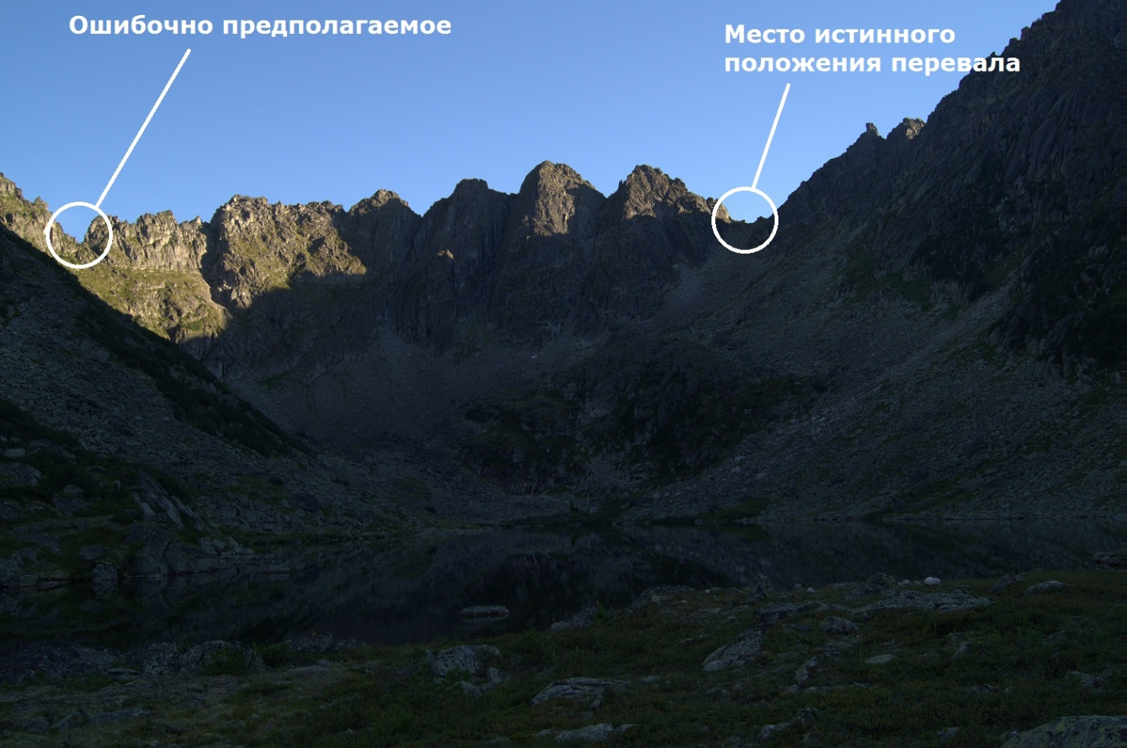
При подходе к верхнему озеру сомнения были развеяны.
15. Происхождение названия.
До первопрохождения в году считалось, что в цирк, дающий начало третьему левому притоку реки Малый Казыр-Суг ведёт перевал «Гребневый 1А».При первопрохождении 24 июня 1982 года выяснилось, что перевал «Гребневый 1А» ведёт к озеру «Зеркальному», а в цирк иной перевал, находящийся по соседству с «Гребневым», который получил название «Неожиданный» и категорию 1Б.
16. Описание прохождения - ориентирование на местности осуществлялось с использованием карты Генштаба М 1:50 000 1987 года издания (согласно данным интернет источника):
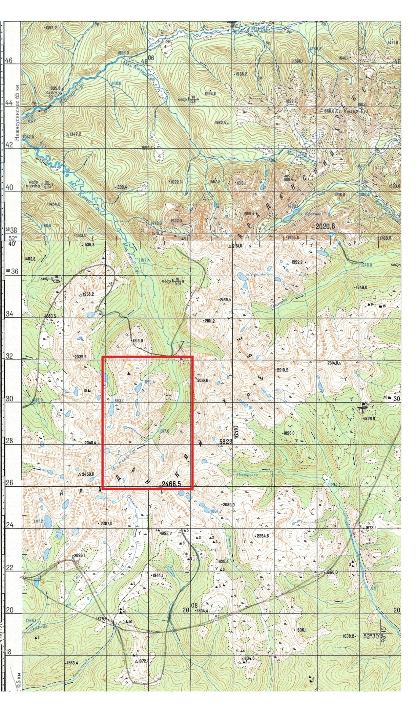

Район перевала «Неожиданный 1Б»
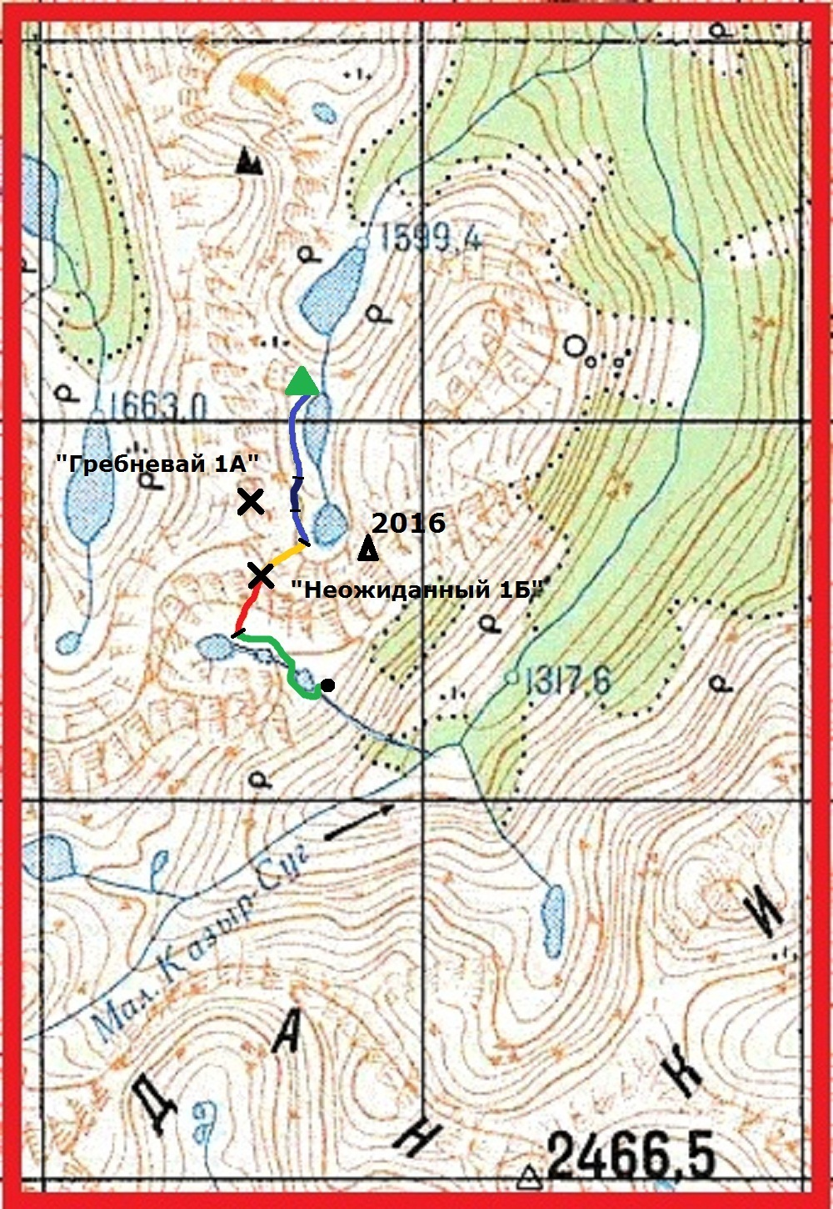
Условные обозначения:
- перевал;
- отметка высоты 2016;
- начальная точка (лагерь);
- конечная точка;
- границы характерных участков;
Характерный участок №1 - движение к перевальному взлёту;
Характерный участок №2 - подъём по перевальному взлёту;
Характерный участок №3 - спуск с перевала;
Характерный участок №4 - движение к основанию цирка.

Характерный участок №1 - движение к перевальному взлёту
(в средней части присутствует крутой подъём, соответствующий на местности радикальному перепаду высоты на границе между первым (верхним) и вторым (средним) безымянными озёрами в долине).
На начальном этапе участка №1 движение осуществляется вдоль левого берега второго (среднего) озера в долине протяжённостью порядка 600 метров с средней крутизной подъёма 9%. Набор высоты составляет 40 метр (с 1718 м до 1758 м). Тропа отсутствует. Туры отсутствуют или не замечены. Движение осуществляется по крупному куруму, чередующемуся с травянистыми участками и кустарником.
Крутой подъём в средней части (на карте и графике набора высоты обозначен темно синим цветом)– протяжённость 123 м с крутизной до 35%. Набор высоты 38 м (с 1758 до 1796 м).Тропы нет. Туры отсутствуют или не замечены. Движение осуществляется по крупному куруму между массивными скальными обломками (4 метра и более).
Конечный этап участка №1. Относительно горизонтальное движение на высоте ориентировочно 20-и метров от уровня зеркала первого (верхнего) озера и представляет собой траверс склона, обращённого к левому берегу озера. Набор высоты составляет 5м (с 1796 до 1801 м) Тропы и туров нет. Движение по чередующемуся среднему и мелкому куруму с травянистыми участками.
На всём участке №1 применяется свободное хождение с использованием дополнительной точки опоры (альпеншток), не исключена взаимопомощь при преодолении крупных скальных обломков. Общая высота подъёма 84 метра. Ночлег возможен в самом начале участка (в месте истока ручья из второго озера), где присутствует плоская горизонтальная поверхность. На остальном участке невозможен, или как минимум не целесообразен – из-за отсутствия ровной поверхности. Источником воды служат озёра, располагаемые слева по ходу движения на расстоянии до100-150 метров. Озера служат и самым надёжным средством ориентирования, видном практически на всём протяжении пути. Ориентирование по отметке 2016 м нецелесообразно, так как она не явна на фоне скальных гребней, обрамляющих долину. Так же прекрасным ориентиром служит сам перевальный взлёт, явно выделяющийся на фоне окружающих его скальных гребней.
Весь участок пройден за 30 минут.
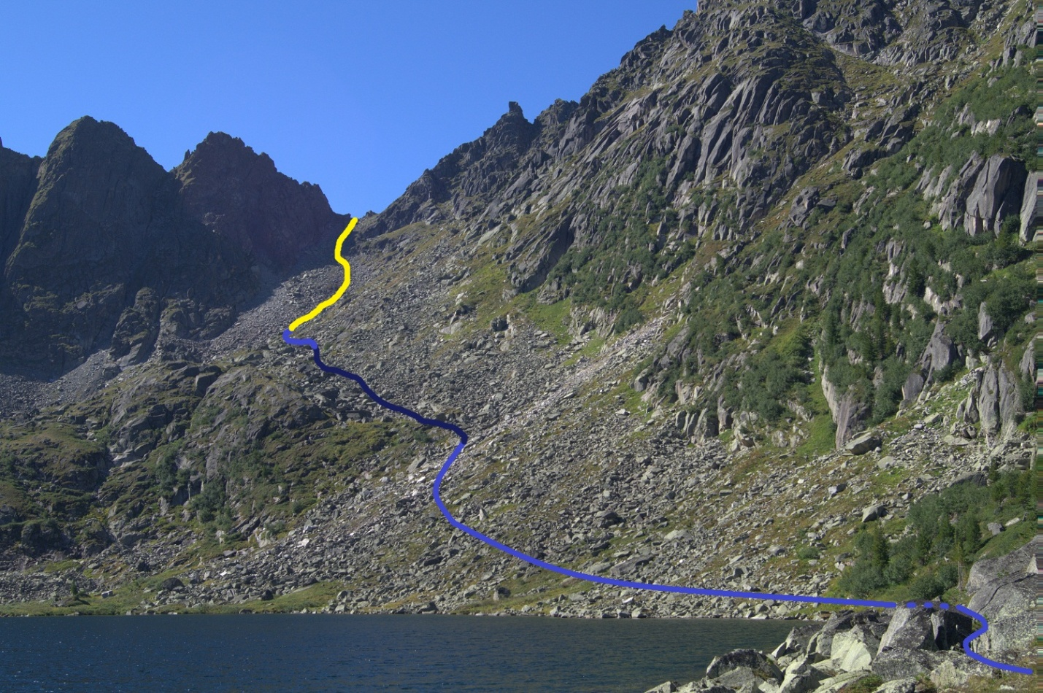
Характерный участок №1 с крутым подъёмом в средней части (голубой и синий цвет соответственно) и характерный участок №2 (жёлтый цвет). Вид с начальной точки.

Характерный участок №2 - подъём по перевальному взлёту.
На всём протяжении представляет собой движение по склону протяжённостью 271 м с примерно равной крутизной, равной 74%. Набор высоты 104 м (с 1801 до 1905 м). Движение происходит по среднему и мелкому куруму. В верхней части подъёма встречается выход земли, на которой различимы признаки тропы. Здесь же замечены признаки трёх туров. При подъёме используется альпеншток. Ночлег не возможен из-за крутизны склона и камней. Явные ориентиры – седловина перевала, и озёра в долине.
Перевальный взлёт пройден за 40 минут, был сделан 10-и минутный привал.
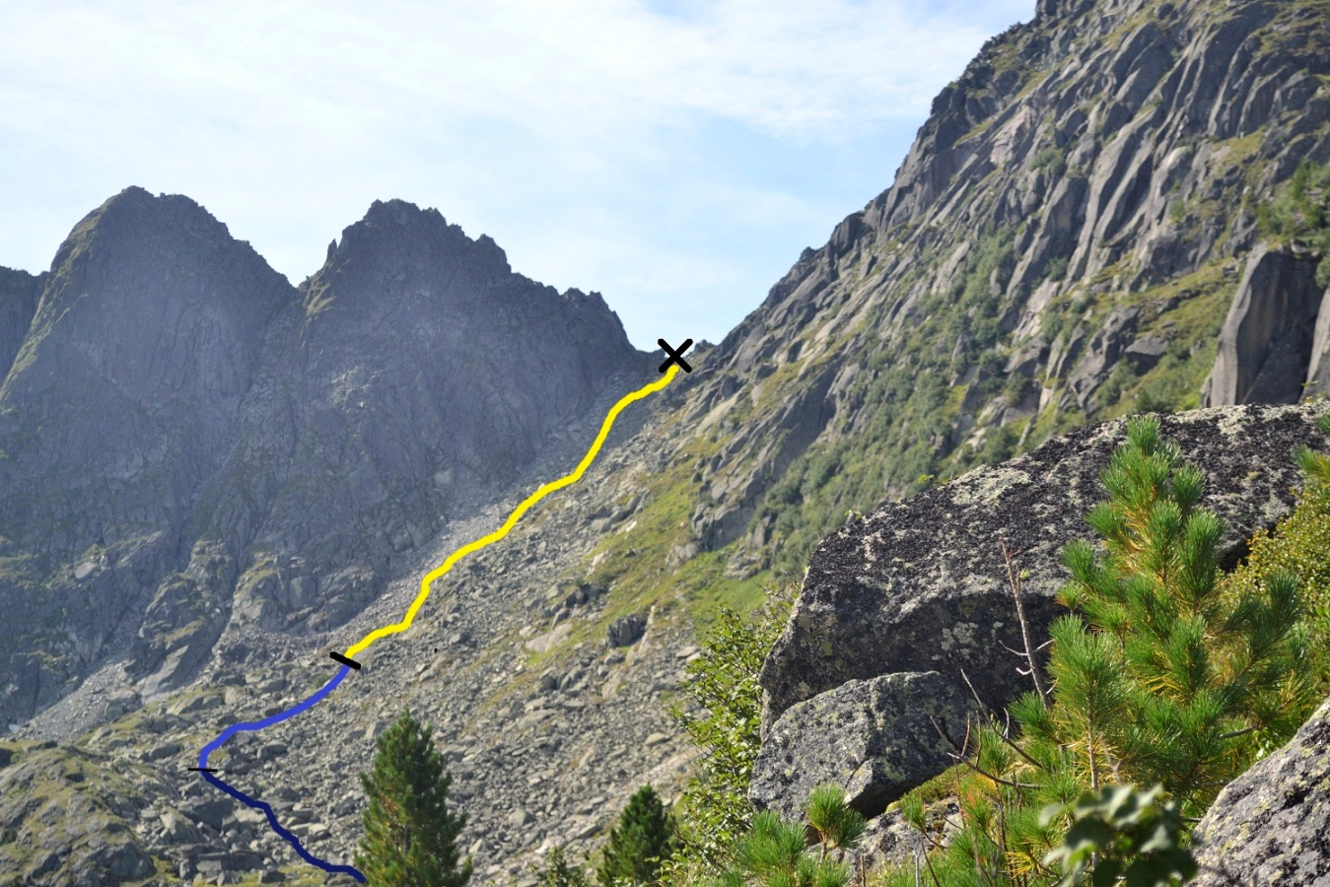
Конечная часть участка №1 и характерный участок №2 с выходом на перевальную седловину.

Перевальная седловина
Перевальная седловина представляет собой земельно-травянистую площадку размером 10 на 6 метров. Возможна расстановка палатки. В центре выложен тур. С седловины открыт вид на цирки, в которых берут начало 3-й и 4-й левые притоки реки Малый Казыр-Суг. На перевальной седловине сделан получасовой привал.
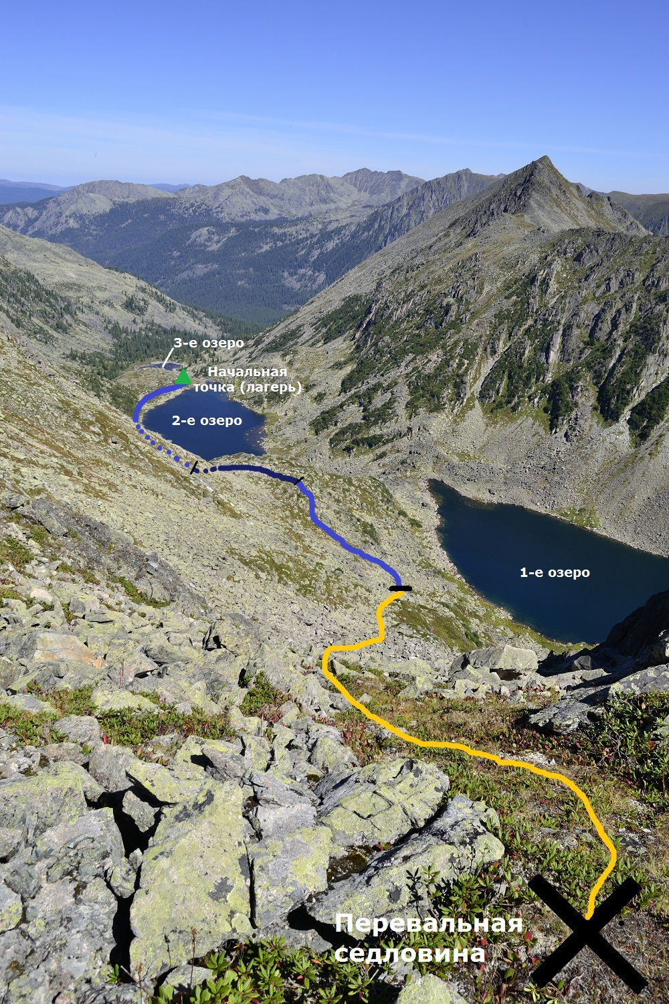
Характерные участки № 1 и№2 – вид с перевальной седловины.
Характерный участок №3 - спуск с перевала
Движение происходит по кулуару, протяжённостью 437 метр и с крутизной до 39%. Перепад высоты 64 метра (с 1905 до 1841 м). Тропа и туры отсутствуют. Склон в верхней части представляет травянистое покрытие с участками мелкой сыпучей каменной крошки. В средней и нижней части средний и мелкий курум с участками мелкой сыпучей каменной крошки. Справа по ходу движения кулуар обрамлён монолитными каменными сложениями, выходящими из земли. Слева ограждён более высокими участками скальных стен. Так же в средней и нижней части в кулуаре имеются крупные скальные навалы, которые легко обходятся. Курум, особенно в средней части, довольно подвижен, возможно сбрасывание камней. При спуске используется альпеншток, а на сыпучих участках – взаимопомощь. Двигаться следует не вызывая сброса камней. Ориентирами являются сам кулуар, имеющий явные линейные признаки, различимые на местности, а так же озеро в оновании цирка, являющимся истоком третьего левого притока реки Малый Казыр-суг. Это же озеро – источник воды. Ночевка возможна на берегу озера, так как имеются горизонтальные травянистые участки.
Участок пройден за 35 минут без привалов. Привал, длительностью 20 минут устроен на берегу озера.

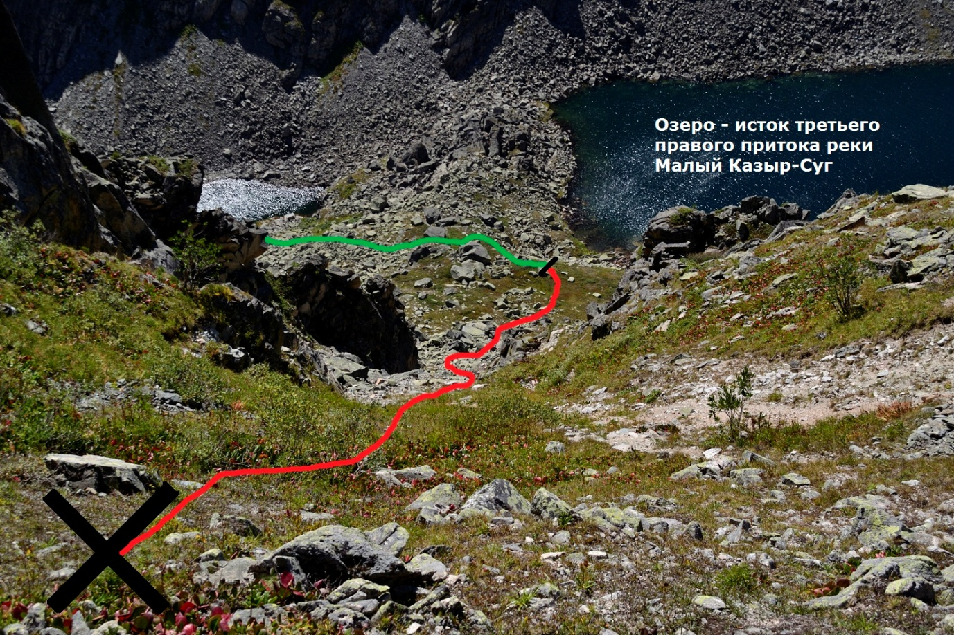
Характерный участок №3 – спуск с перевала и начало характерного участка №4 – вид с перевальной седловины

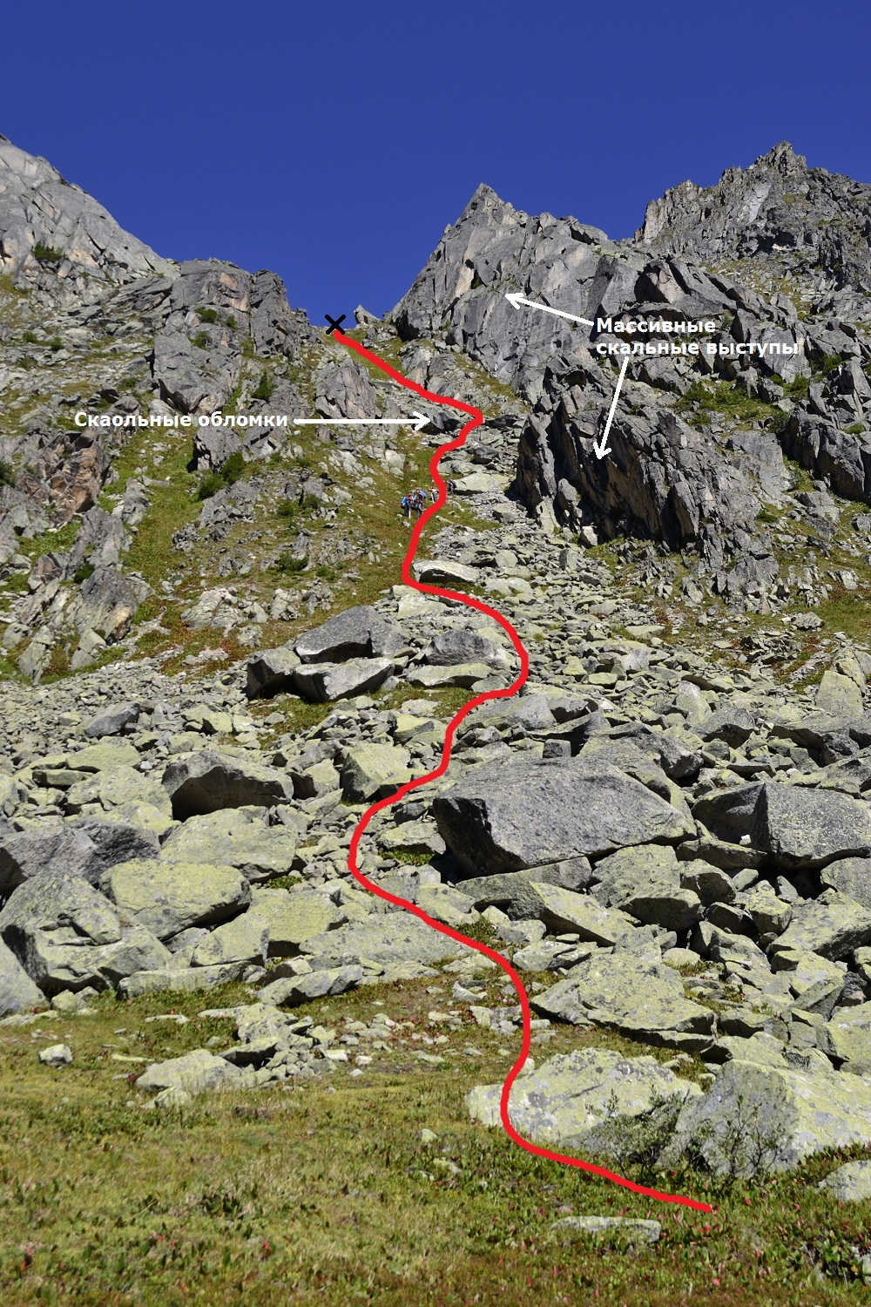
Характерный участок №3 – спуск с перевала. Вид на перевальный спуск с озера

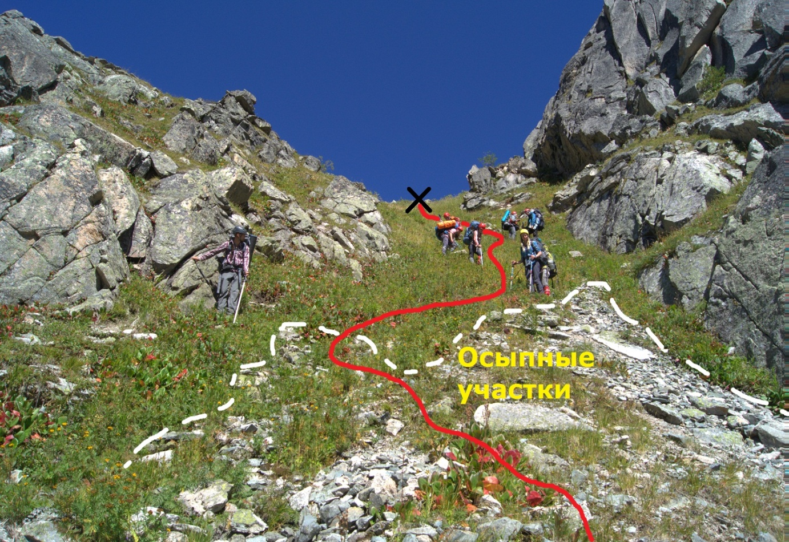
Верхняя часть спуска с осыпными участками.

Характерный участок №4 - движение к основанию цирка
Движение происходит по склону переменной крутизны протяжённостью 470 м со средней крутизной 24%. Перепад высоты составляет 98 м (с1841 до 1743 м). Тропы и туров нет. Движение происходит от левой нижней оконечности верхнего озера, в средней части по левому берегу второго озера и в конце по правому берегу нижнего озера. На участке дважды (между озёрами) встречаются радикальные перепады высот (между 1-м и 2-м и 2-м и 3-м). Ручей, соединяющий озёра скрыт под камнями. Движение происходит по мелкому и среднему куруму с травянистыми участками. При движении используется альпеншток. Опасности схода камней нет. Ориентирами служат правый и левый скальные отроги, которые и образуют цирк, а так же озёра. Они же служат и источником воды. Ночёвка возможна у 1-го и 3-го озера. У 2-го несмотря на имеющиеся горизонтальные поверхности ночёвка не возможна по причине их сильной влажности и заболоченности.
Участок пройден за 25 минут.
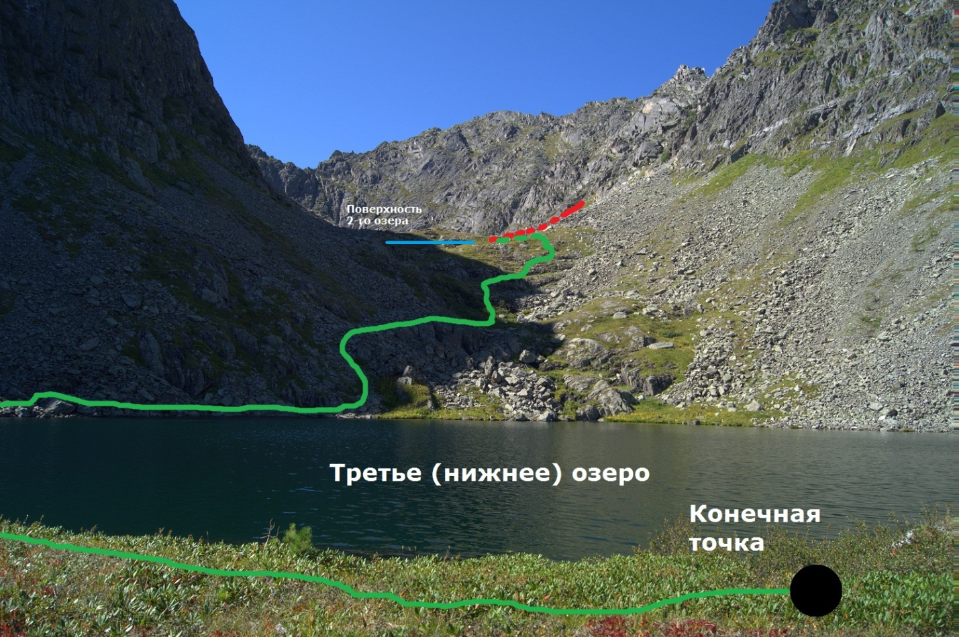
Нижняя часть участка №4 – между 2-м и 3-м озером (характерно виден радикальный перепад высоты между озёрами).

Общая характеристика маршрута
Прохождение перевала «Неожиданный 1Б» с начальной точкой на левом берегу второго (среднего) безымянного озера в нижней его оконечности (в долине трёх безымянных озёр, образованной центральной частью Араданского хребта и северо-восточным отрогом центральной части), и конечной точкой на правом берегу третьего (нижнего) безымянного озёра, расположенного в цирке третьего левого притока реки Малый Казыр-Суг:
- общая протяжённость маршрута 2160 м;
- относительная высота подъёма 187 м;
- относительная высота спуска 162 м;
- суммарное время прохождения 3 ч 15 мин;
- ходовое время 2 ч 10 мин.
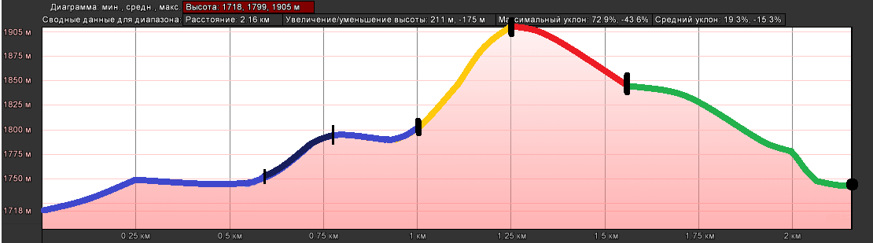

В описании использованы фотографии, сделанные в походе.
Значения высот и крутизны склонов взяты в программе Google Earth при прокладке маршрута.

